pptp_replay
班级：2014211312 学号：2014211469 姓名：郭瀚涛

实验环境：
- Linux_pptp服务器： Ubuntu 16.04
- Windows虚拟机： win10
- Replay_中继点： win10
- 软件：Wireshark，Qt5 Mingw-32
开启Wireshark在vmnet8的网卡（Windows和Linux虚拟机都采用NAT网络类型）上进行采集，采集过滤语法：tcp.port == 1723 or ip.proto == 47

主机配置：

Linux服务器配置：
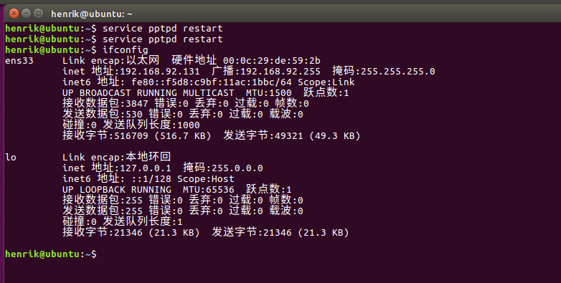

Win10中继点网络设置：
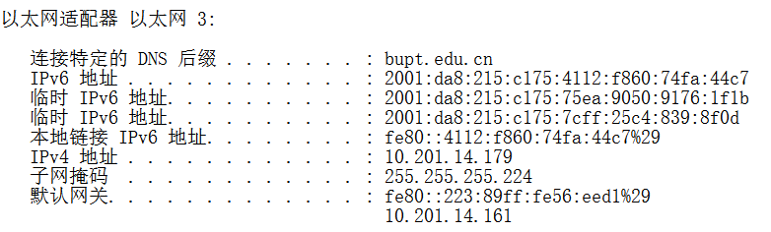

Win10虚拟机配置：
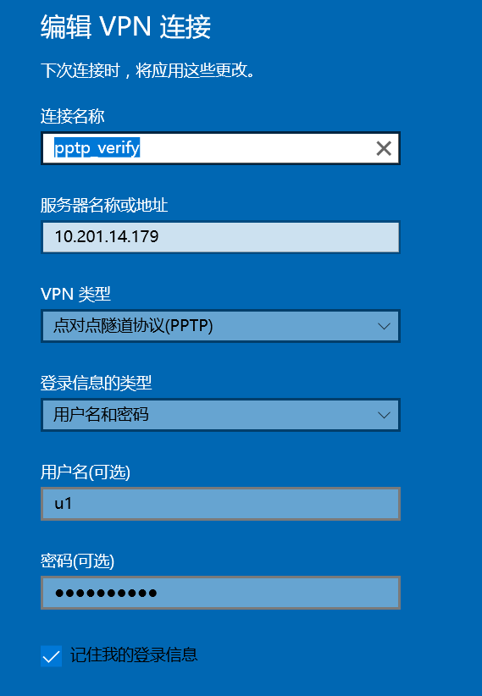

中继点程序：
  - 各函数定义：

